19-21.05.2020r.
Biologia klasa 7 a,b,c,d

Drodzy uczniowie, zapoznajcie się z tematem lekcji zgodnie z moją instrukcją, krok po kroku. Pojawiające się w przebiegu lekcji ćwiczenia rozwiązujcie w zeszycie ćwiczeń. Starajcie się niczego nie pomijać, ułatwi to Wam zrozumienie tematu. Pracujcie systematycznie. Kontakt dla Was ze mną poprzez e-mail biologiasp16onet.pl
Temat: Budowa i działanie narządu wzroku.
(temat lekcji i cele zapisujecie w zeszycie przedmiotowym)
Cele lekcji:
- przypomnisz sobie nazwy zmysłów oraz odpowiadające im narządy
- poznasz budowę oka
- dowiesz się jak powstaje obraz
Przebieg lekcji:
1. Przypomnij sobie nazwy zmysłów i odpowiadające im narządy.
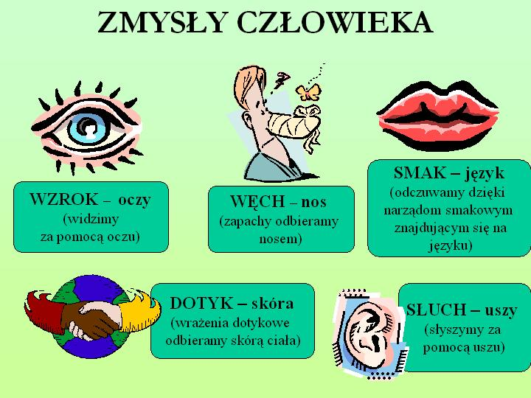

Do czego potrzebne są zmysły? Obejrzyj film "Zmyślne zmysły" https://www.youtube.com/watch?v=gBaWVeVVfAE , a następnie uzupełnij ćwiczenie 1 strona 98 w zeszycie ćwiczeń.
Zapisz w zeszycie przedmiotowym i zapamiętaj!
Zmysł - to zdolność rejestrowania informacji ze środowiska (bodźców). Mogą to być bodźce świetlne, chemiczne, mechaniczne, termiczne.
Narządy zmysłów - służą do odbierania bodźców za pomocą specjalnych komórek, tak zwanych receptorów.
2. Najważniejszym ze zmysłów jest wzrok - oczy dostarczają najwięcej informacji o otaczającym nas świecie, dlatego muszą być dobrze chronione przed urazami. Do ochrony oka służy tzw. "aparat ochronny oka" - sprawdź jakie elementy wchodzą w jego skład - podręcznik strona 195.
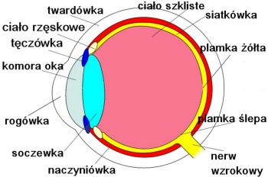
Zapisz w zeszycie przedmiotowym i zapamiętaj!
APARAT OCHRONNY OKA:
Powieki - zabezpieczają gałkę przed urazami mechanicznymi oraz nadmiarem światła.
Brwi i rzęsy - stanowią dodatkową ochronę gałki ocznej.
Spojówka - to cienka błona wyścielająca wewnętrzną część powieki i przedniej części gałki ocznej do brzegu rogówki. Jest bogato unaczyniona, zawiera liczne gruczoły. Nawilża gałkę oczną przez wydzielanie śluzu.
Gruczoł łzowy - wydziela łzy, które oczyszczają powierzchnię oka, nawilżają ją i oczyszczają z zabrudzeń.
Adaptacja oka - polega na regulacji wielkości źrenic. Jest to przystosowanie oka do widzenia w różnych warunkach ( w ciemnościach albo w bardzo silnym świetle).
3. Jak zbudowana jest gałka oczna? Poćwicz nazywanie poszczególnych elementów - ich funkcje znajdziesz w podręczniku - strona 196. Aby utrwalić nazwy, uzupełnij ćwiczenie 2 strona 98 w zeszycie ćwiczeń.

4. Jak działa oko? Zobacz: https://www.youtube.com/watch?v=zgAQy17A12s
Uzupełnij ćwiczenie 3 strona 98 w zeszycie ćwiczeń.
5. Podsumowanie. Posłuchaj - "Jak działa oko?" https://www.youtube.com/watch?v=uMtVWOslQ_U
6. Praca domowa. Rozwiąż test: "Oko- jego budowa i funkcje" https://www.memorizer.pl/test/4589/oko---jego-budowa-i-funkcje/
Nie przesyłasz rozwiązań do nauczyciela.
Pozdrawiam
Magdalena Alama

